Communiqué de presse

Au-delà des limites : la plus courte des zones aveugles sur le marché combinée à une grande portée, telle est la promesse des détecteurs à ultrasons U500/UR18

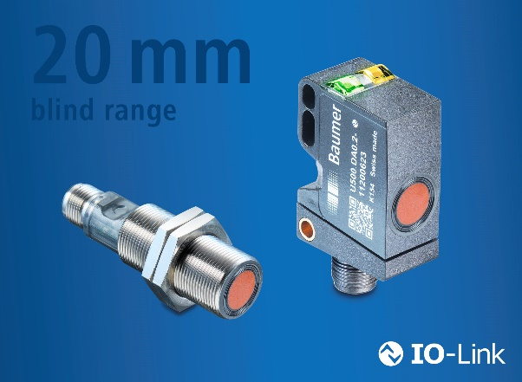
(27/03/2020) Les gammes de produits U500 et UR18 avec IO-Link se présentent comme des gammes plus robustes que tous les détecteurs comparables sur le marché, et ce de série grâce à l’élément de détecteur unique. Elles vont en outre au-delà des exigences grâce à une zone aveugle très courte combinée à une grande portée.
La zone aveugle généralement associée à une portée élevée constitue souvent un défi lors de l’intégration du détecteur à la machine. Baumer défie les lois de la physique avec la zone aveugle très courte proposée par ses nouveaux détecteurs. Au lieu de la zone aveugle physiquement induite s’étendant sur 10 à 15 % de la portée totale, Baumer bat un record mondial en proposant une zone aveugle de 2 %. Une zone aveugle de 20 mm seulement pour une portée de 1 000 mm est unique sur le marché.
Ces caractéristiques produit permettent une utilisation polyvalente et flexible vis-à-vis des objets et des fluides à détecter, mais également des composants et des conditions ambiantes. Si l’utilisateur souhaite utiliser un détecteur dans diverses applications posant chacune des exigences différentes en termes de portée et de zone aveugle, il doit généralement augmenter le nombre de versions de détecteurs utilisées car les détecteurs à ultrasons classiques disposant d’une courte zone aveugle sont généralement limités au niveau de la portée. Si une une grande portée est requise, c’est donc au détriment de la zone aveugle. Mais pas avec les détecteurs à ultrasons U500/UR18 de Baumer. Ici, toutes les versions sont combinées en un seul détecteur, puisque celui-ci couvre entièrement la vaste portée s’étendant de 20 à 1 000 mm. Le positionnement et la conception du détecteur s’en trouvent facilités, réduisant ainsi les travaux d’ingénierie.
Les deux gammes de détecteurs peuvent également être paramétrées précisément via l’interface IO-Link de façon flexible, pour s’adapter à toutes les applications. La largeur des lobes soniques peut notamment être rapidement et simplement adaptée à l’ouverture du réservoir et au fluide de remplissage. Les détecteurs offrent en outre une réelle valeur ajoutée grâce aux données supplémentaires de process et de diagnostic qu’ils offrent. La productivité de l’installation augmente tandis que les process sont durablement optimisés.
Pour plus d’informations : www.baumer.com/ultrasonic-distance-robust

Photo : Les détecteurs à ultrasons U500 et UR18 de Baumer disposent de la zone aveugle la plus courte, à savoir 20 mm, dans la classe de portée de 1 000 mm.

Nombre de caractères (avec espaces) : env. 2450
Texte et photo à télécharger sous : www.baumer.com/press

Groupe Baumer
Le Groupe Baumer est un des leaders mondiaux dans la production de capteurs, codeurs, instruments de mesure et composants pour les appareils de traitement d’image automatisé. Baumer associe une technologie innovante et un service orienté clients à des solutions intelligentes pour l'automatisation des procédés et des lignes de fabrication et propose, à cette fin, une palette exceptionnelle de produits et de technologies. L'entreprise familiale, qui emploie quelque 2 700 collaborateurs et dispose de sites de production, de sociétés de distribution et de représentations dans 38 succursales et 19 pays, est toujours proche de ses clients. Grâce à des normes de qualité élevées partout dans le monde et une grande force d'innovation, Baumer propose à ses clients de nombreux secteurs des avantages décisifs et une plus-value considérable. Pour plus d'informations, consultez notre site Internet www.baumer.com.

Contact presse:  Christina Frick  Baumer Group  Phone +49 7771 6474 1205  Fax +41 (0)52 728 11 44  cfrick@baumer.com  www.baumer.com | Contact entreprise Suisse:  Baumer Electric AG  Tél. +41 52728 11 22  Fax +41 52728 11 44  sales.ch@baumer.com  www.baumer.com | Contact entreprise France:  Baumer SAS  Tél. +33 450 39 24 66  Fax +33 450 39 23 02  sales.fr@baumer.com  www.baumer.com

